# Instalação Metamap DFB 2021 - 30-08-2021

## Instalar léxico

tar -vzxf ../arquivos-metamap/lvg2016.tgz

## Instalar Metamap

tar -jxvf ../arquivos-metamap/public_mm_linux_main_2020.tar.bz2

tar -jxvf ../arquivos-metamap/public_mm_linux_dfb_2021.tar.bz2

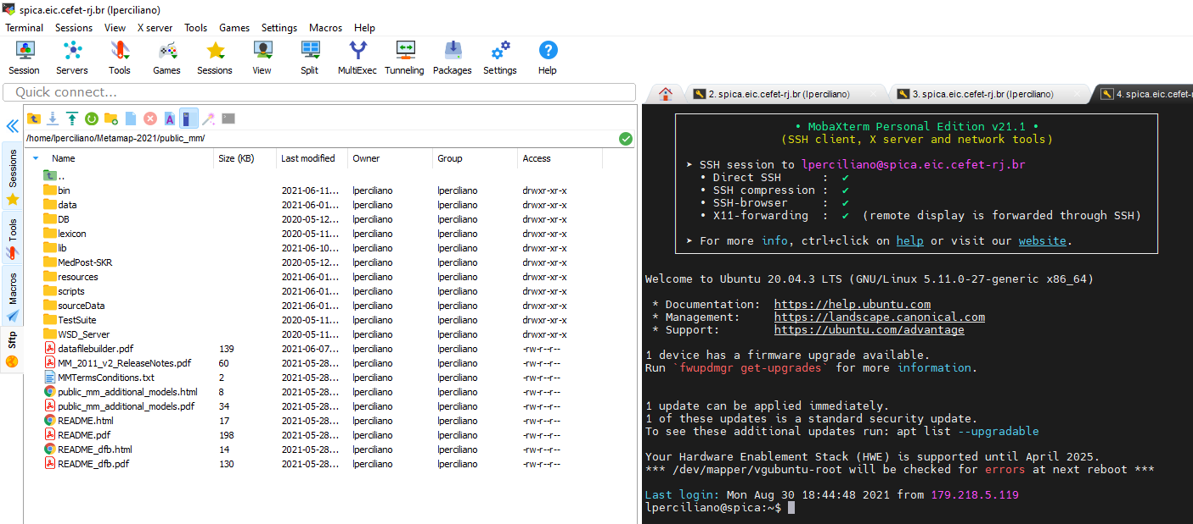

## Instalar UMSL 2021

unzip ../arquivos-metamap/umls-2021AA-full.zip

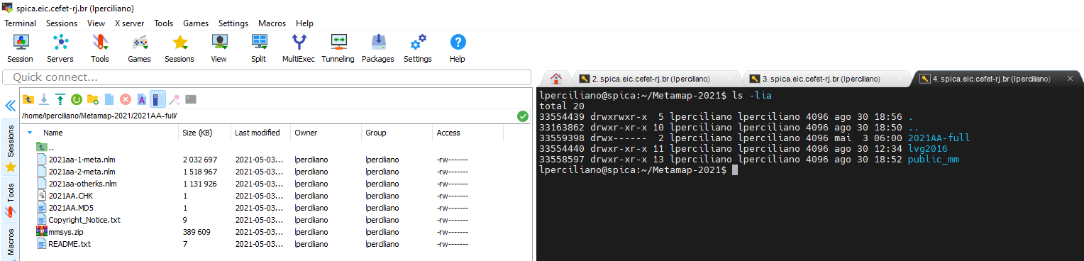

-

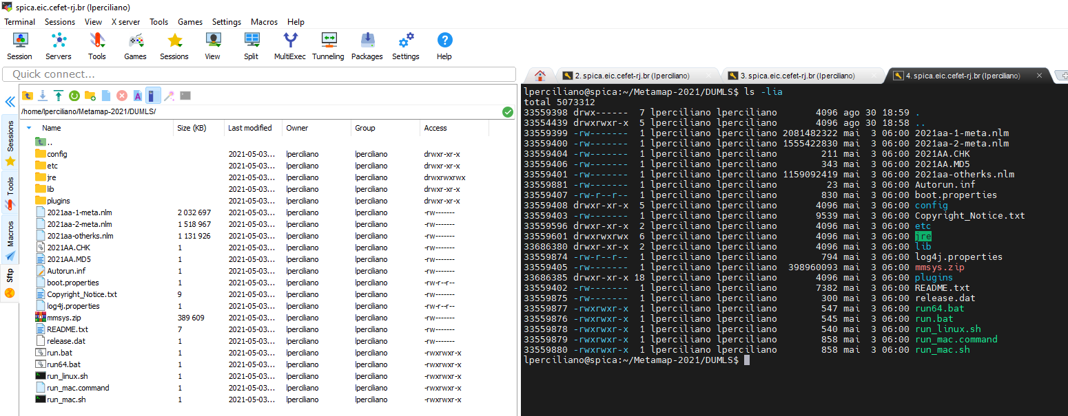

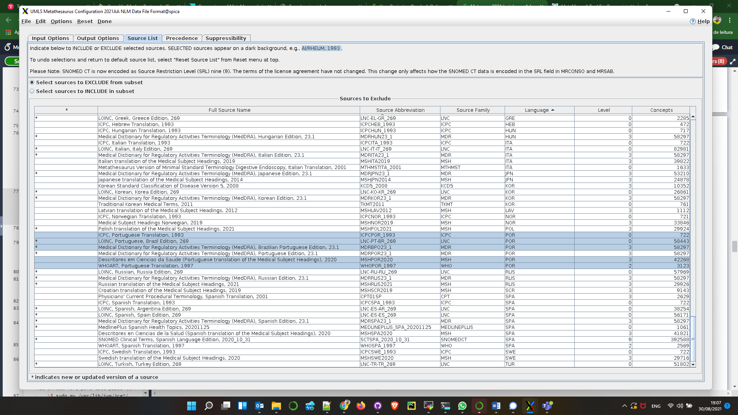

Antes da instalação da base pt já existe as bases

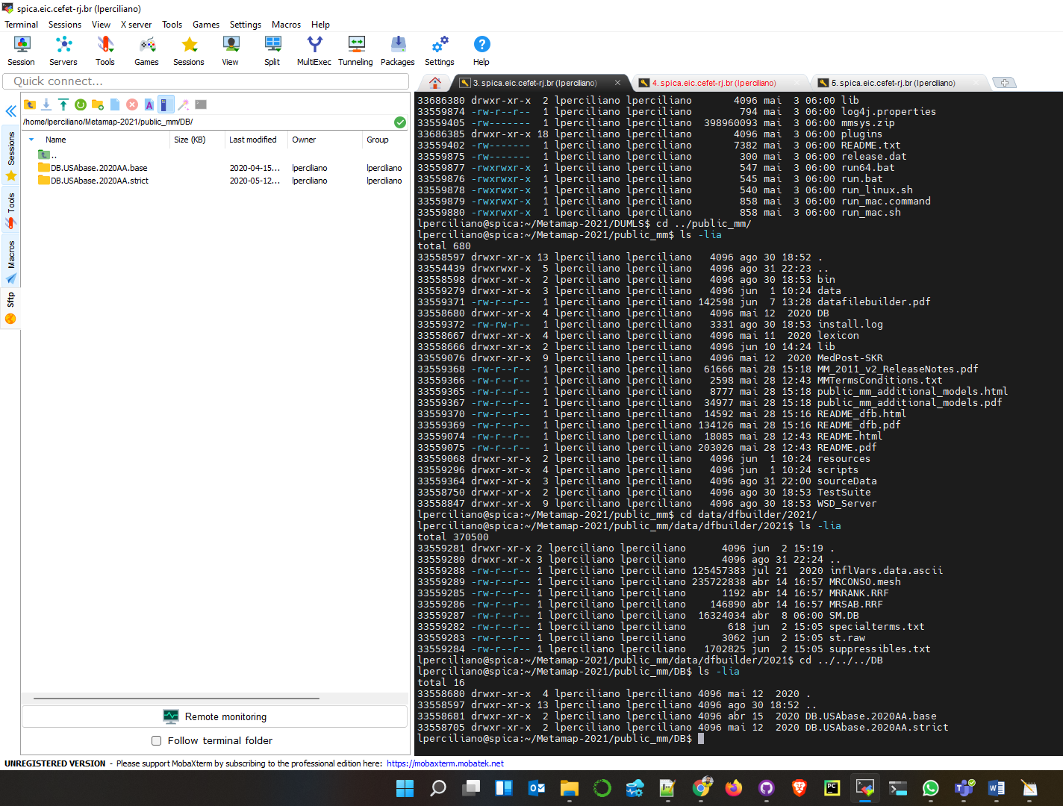

## Configurações feitas anteriormente

-- pré requisitos --

$ cd public_mm/data/dfbuilder/2021

$ ln -s ../2016/* .

nova versao dfb 2021 arquivo "filter_mrconso" está diferente, não alterei nada por enquanto

No arquivo "/public_mm/bin/builddatafiles.sh" trocar a linha 498 para:

echo "# NOTE: MODELOPTION is currently not supported in filter_mrconso and mm_variants" >> $WORKSPACE/dfbuilder.profile

ou ainda pode-se remover a linha ou ainda colocar # no início da linha

Altere a linha 7 do public_mm/bin/BuildDatafiles para:

/bin/bash ${BASEDIR}/bin/builddatafiles.sh $*

atualizei tbm a primeira linha para #!/bin/bash